Paciente : | Reginaldo Alex Bueno | Data : 25/11/2020 | Hora : 14:15
Indicação: | Dra. Ana Luiza Mesquita | Idade : 43anos

Radiograficamente a imagem sugere:

- Dente ausente: 14 e 36;
- Destruição coronária: 24;
- Área tenuamente radiolúcida no ápice do 24;
- Obturação de conduto: 15;
- Restauração radiopaca: 15;
- Restauração plástica: 17? 16? 26,27,28? 38? 37,35,34,44,45,46,47 e 48?;
- Restauração com recidiva: 16(OD);
- Calculo supra/infra gengival generalizado;
- Nível ósseo alveolar no terço cervical discreto e generalizado.

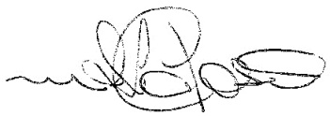
Drª Maria Sirlene Lipori Cardoso
Radiologista – CRO 4.009

